末端灯板调试说明
MS-002.24W010

 | 编制： |  |  | 审核： |  |  | 批准：

作业序号 |  | 作业名称 | 末端灯板调试说明
物料名称 | 物料编号 | 材料描述 |  | 用量 | 工具及设备名称 | 规格及参数设定
MS-002.24T001 | 610130029 | 末端灯板 |  |  | 万用表
 |  |  |  |  | 直流稳压电源 | 12V
 |  |  |  |  | 电源连接线
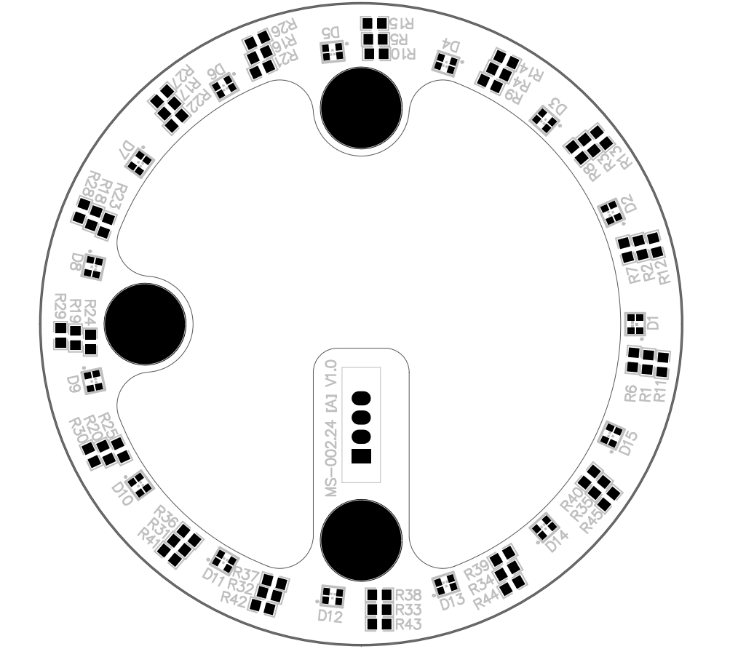 |  |  |  |  | 作业内容：  - 目测电路板的丝印是否能清晰识别；表面是否清洁、无油渍。观测结果记录在检验记录表中。  - 检查电路板上的元件焊接情况，是否有漏焊、错焊等情况。将检测结果记录在检验记录表中。  - 短路检查，使用万用表二极管检测档检测。检测J1四个引脚，应不短路。  - 将灯板板J1与直流稳压电源12.0V通过电源连接线连接，观察RGB三色灯是否全部能够正常点亮。  - 以上各项测试，任一不符合描述的现象，应判定为该部件不合格。末端灯板所支持的其他功能，随整机测试，不在调试过程中测试。
注意事项：无。

